元月份營養餐點表
星期  項目 |  | 一 | 二 | 三 | 四 | 五
單 週 | 早 餐 | 銀絲卷  熱米漿 | 小餐包  熱豆漿 | 皮蛋瘦肉粥 | 法式土司  熱牛奶 | 小肉包  熱牛奶
單 週 | 午 餐 | 什錦粿仔條  1/30元寶  玉米濃湯  水果 | 滷肉  素雞  香炒青菜  白蘿蔔貢丸湯  糙米飯  水果 | 咖哩飯  海帶芽湯  水果 | 冬瓜絞肉  馬鈴薯炒豆干  炒青菜  紅蘿蔔排骨湯  白米飯  水果 | 什錦火鍋堡  水果
單 週 | 點 心 | 肉末蔬菜粥 | 台式擔仔麵 | 飛機餅乾  麥茶 | 香菇營養麵線 | 綠豆薏仁湯
單 週 | 點 心 | 滷肉飯  紅白蘿蔔  大骨湯 | 什錦燴飯 | 大滷麵 | 什錦肉末粥 | 水餃  海鮮濃湯
雙 週 | 早 餐 | 黑糖饅頭  熱米漿 | 芋泥包  熱豆漿 | 玉米絞肉粥 | 果醬土司  熱牛奶 | 奶皇包  熱牛奶
雙 週 | 午 餐 | 什錦河粉  水果 | 毛豆肉末  麻婆豆腐  炒時蔬  海帶丸子湯  白米飯  水果 | 什錦炒麵  蕃茄豆腐湯  水果 | 瓜仔肉  小黃瓜甜不辣  熱炒青菜  大黃瓜湯  糙米飯  水果 | 肉羹飯  紫菜銀魚湯  水果
雙 週 | 點 心 | 八寶甜粥 | 貢丸麵線 | 夾心餅乾  熱冬瓜茶 | 香香擔仔麵 | 紅豆麥片湯
雙 週 | 點 心 | 香菇蔬菜粥 | 什錦湯餃 | 咖哩飯  紫菜銀魚湯 | 玉米滑蛋粥 | 什錦炒麵  蔬菜丸子湯
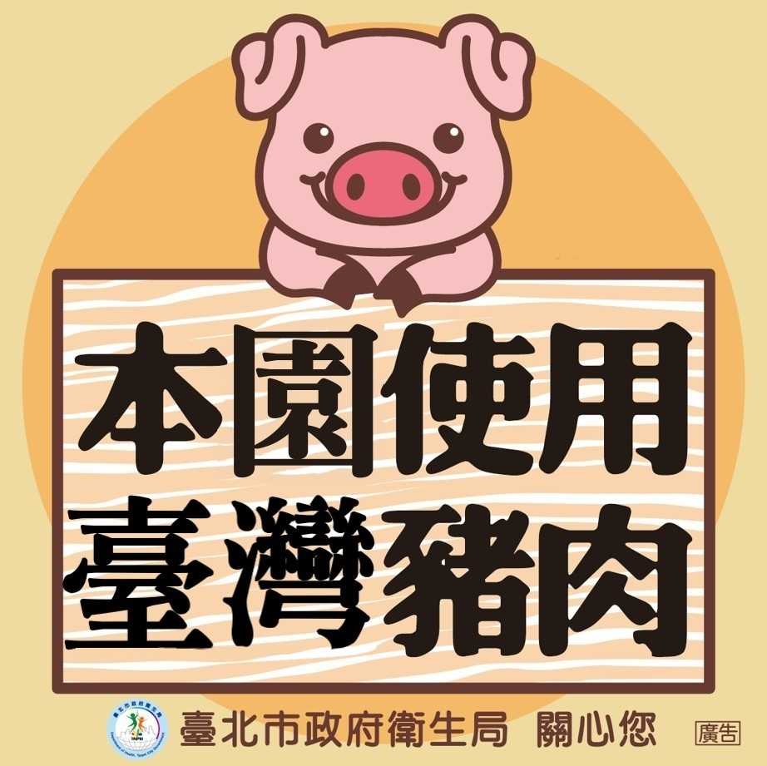
*本園肉品使用CAS國產豬。
幼兒(學)館幼兒園 敬 上

